

**QUALIDADE DE SOFTWARE**

Johnys dos Santos Lima Francisco

Análise de Qualidade

Campinas - SP

2022

# RESUMO

Analise de qualidade e benefícios do notebook Lenovo Ideapad 310, o notebook possui uma placa de vídeo NVIDIA 920M, para quem deseja trabalhar com design gráficos ou edições de vídeos, ou até jogar com o Ideapad 310, com um design inovador, super fino e pesando apenas 2,3Kg, para você usar no seu dia a dia e levar para todos os cantos, com uma tela de 15,3 polegadas ele irá te auxiliar em grandes projetos.

O Ideapad 310 tem uma vida útil de até 5 anos, com excelente desempenho, bateria com durabilidade excelente, particularmente recomendo a todos estudantes que estão procurando um notebook para ingressar na vida acadêmica e até mesmo no mercado de trabalho.

# SUMÁRIO

1. RESUMO 2

2. SUMÁRIO 3

3. INTRODUÇÃO 4

4. O PROJETO 4

4.1 Detalhes do produto ou serviço 4

4.2 Tabela de Análise 4

4.3 Relatório 5

4.4 Evidências 6

4.5 Onde encontrar 7

5. CONCLUSÃO 7

6. REFERÊNCIAS BIBLIOGRÁFICAS 8

# INTRODUÇÃO

Apresentaremos as especificações técnicas do Ideapad 310, desempenho do mesmo, tempo de durabilidade, componentes, experiencia de usuário, vantagens e desvantagens de se ter um Ideapad 310, recomendações e sugestões.

# O PROJETO

## Detalhes do produto ou serviço

|  |  |
| --- | --- |
| **Nome do produto ou serviço:** | **Notebook Ideapad 310** |
| **Fabricante:** | **Lenovo** |
| **Tempo de uso:** | **6 anos, aquisição em 2016** |
| **Outros detalhes relevantes sobre o produto:** | **Tela de 15,3 Polegadas, com teclado numérico.** |

## Tabela de Análise

|  |  |  |
| --- | --- | --- |
| **Característica** | **Sua percepção** | **Referência da evidência [caso tenha]** |
| **Usabilidade:** | Um ótimo notebook, para quem deseja estudar, vida útil bem boa, zero manutenções até o momento. |  |
| **Matéria prima:** | O casco do notebook é de plástico duro, e os componentes (processadores, chips e placas) são de silício. |  |
| **Performance:** | Ótimo, em 2016 o processador e a placa gráfica rodavam muitos programas e jogos da época, processador CORE I5 de última geração (no ano de fabricação), o mesmo tem um bom desempenho até nos dias de hoje. |  |
| **Design:** | Notebook super fino, teclado aconchegante, bom espaçamento para digitação, teclas macias, mouse pad largo (o que facilita a navegação), tela de LED de 15,3 Polegadas. |  |
| **Placa de Vídeo** | Em 2016 uma boa placa de vídeo, suportava muitos jogos, e programas de desenvolvimento artístico e profissionais de edição de vídeo. |  |

## Relatório

* Notebook Lenovo Ideapad 310 Processador I5 – 6° geração, Windows 10 Home, placa de vídeo NVIDIA GEFORCE 920M, excelente notebook, para estudantes e quem deseja trabalhar com o mesmo, teclado bem desenhado, com teclas confortáveis para o uso diário, design super fino, tela de 15,3 polegadas.
* Uso aproximado de 5 à 6 dias por semana, desde 2016.
* Usuário único.
* Gosto muito do desempenho que o notebook me oferece, agilidade nos processos que desempenho com ele, o design, tela com tamanho bem agradável, durabilidade do produto superou minhas expectativas, já tem 6 anos que possuo e até o presente momento nunca me apresentou problemas.
* Sugestão: possibilidade de troca de componentes, ex: placa de vídeo, processador

## Evidências

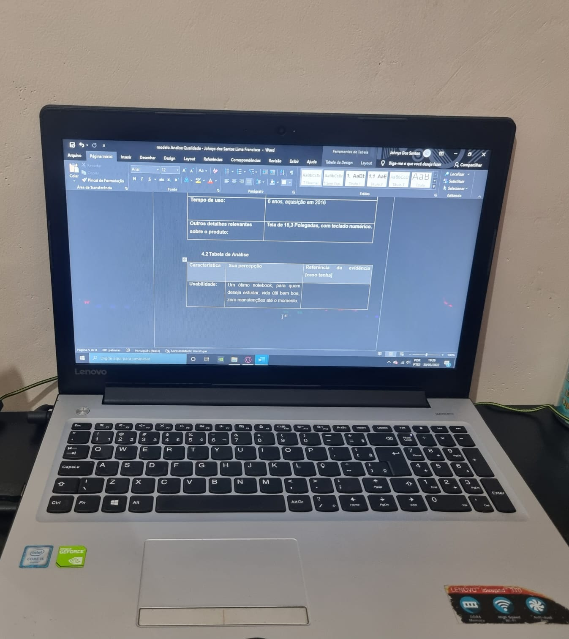

Foto 1 – Tela de 15,3 Polegadas, teclado confortável, mouse pad largo.

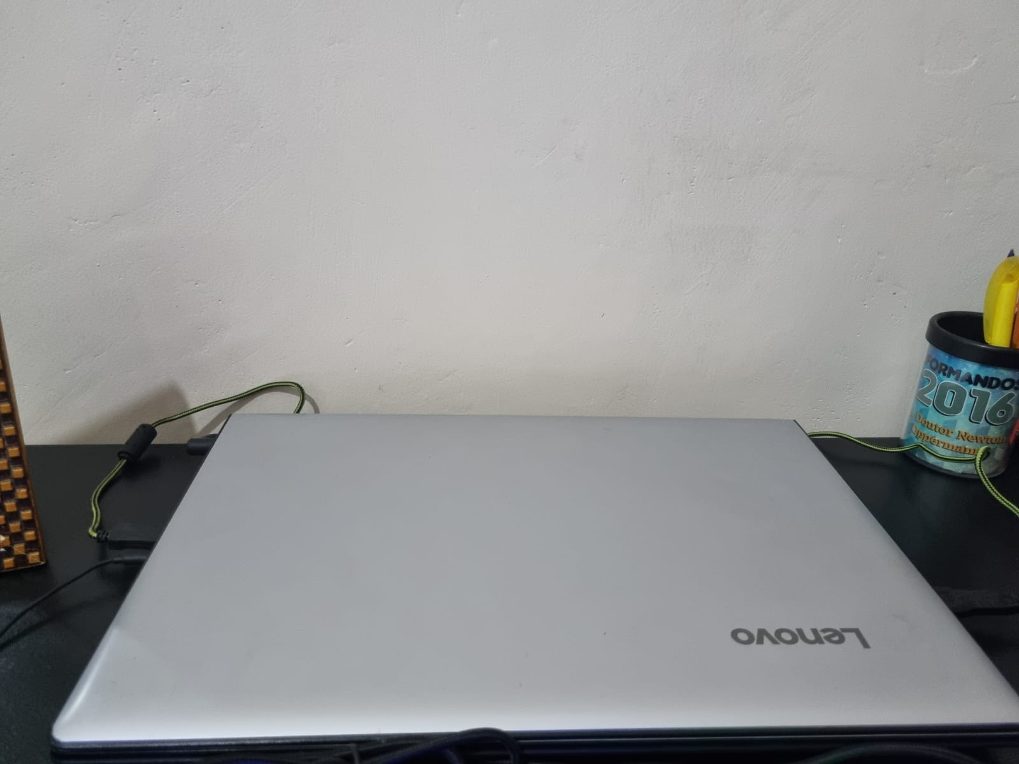

Foto 2 – Design super fino.

## Onde encontrar

Infelizmente a linha deste notebook foi descontinuada e não encontramos mais para venda.

https://www.lenovo.com/br/pt/laptops/ideapad/serie-300/Ideapad-310-15ISK/p/88IP3000706

# CONCLUSÃO

Achei muito interessante, pois jamais pensei que seria capaz de avaliar as qualidades de algo que tenho em mãos todos os dias, após ter realizado a analise do meu notebook, comecei a olhar para outros objetos ao meu redor e ter este mesmo senso analítico, observando o design, desempenho, funcionabilidade, tempo de uso e etc., acredito que com o passar do tempo isso se tornará mais comum ainda, isso me ajudará muito profissionalmente, tendo esse olhar mais analítico, com os sentidos mais apurados.

# REFERÊNCIAS BIBLIOGRÁFICAS

Ideapad 310 (15"), LENOVO,2022. Disponivel em: <https://www.lenovo.com/br/pt/laptops/ideapad/serie-300/Ideapad-310-15ISK/p/88IP3000706>. Acesso em: 30/03/2022